Отчёт
о проделанной работе за 2022 год председателя территориального общественного самоуправления
«ОКОЛИЦА»
Ивановой Алевтины Алексеевны.
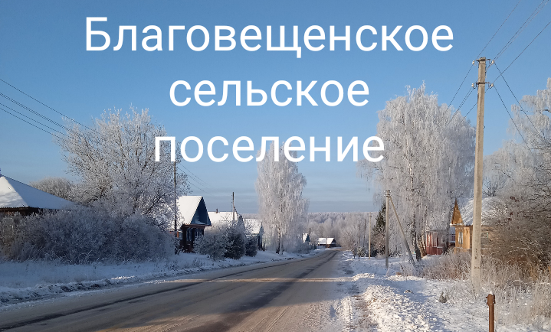

Для участия в конкурсе «Лидер местного сообщества»

ОТЧЕТ руководителя ТОС «Околица»

Для решения вопросов местного значения, при поддержке администрации Благовещенского сельского поселения в 2011году был создан ТОС « Околица». В соответствии с уставом территориального самоуправления «Околица» в 2022 году были утверждены новые границы ТОСа и внесены изменения в состав Совета ТОС. На сегодняшний день актив состоит из грамотных, неравнодушных людей, которые работают с душой и творчески подходят к решению различных вопросов, будь то хозяйственно- бытовые или социально-культурные. Это депутаты, старосты деревень и просто активные граждане. Совет ТОС села Благовещенье объединяет в себе 5 населенных пунктов

Основные направления деятельности ТОС с Благовещенье:

- Взаимодействие с органами местного самоуправления.

- Представление интересов граждан, проживающих на территории ТОСа в государственной власти и органах местного самоуправления.

- Гражданско- патриотическое воспитание жителей.

- Участие в общественных мероприятий.

- Проведение информационно–разъяснительной работы по актуальным вопросам.

- Благоустройство.

- Культура и спорт.

- Размещение информации о своей деятельности в средствах массовой информации и социальных сетях.

Поле деятельности в поселении большое, есть желание многое изменить, чтобы наши люди жили цивилизованнее, чтобы сельские населенные пункты ничем не отличались от городских.
Только совместными усилиями в настоящее время можно сохранить село и сделать жизнь селян разнообразней и богаче. Члены совета ТОС участвуют в совместных совещаниях при администрации поселения, приглашают принять участие в заседании Совета главу поселения Куликову Галину Анатольевну. Выявляют насущные проблемы, общие для широкой группы населения. Это помогает информировать администрацию поселения о самых «болевых точках».

Силами ТОС и администрацией, непосредственно с председателем ТОС в 2022г была проделана следующая работа:

Победа в конкурсе «Лучший проект в сфере гражданско-патриотического воспитания» с проектом «Пока мы помним – мы живём».
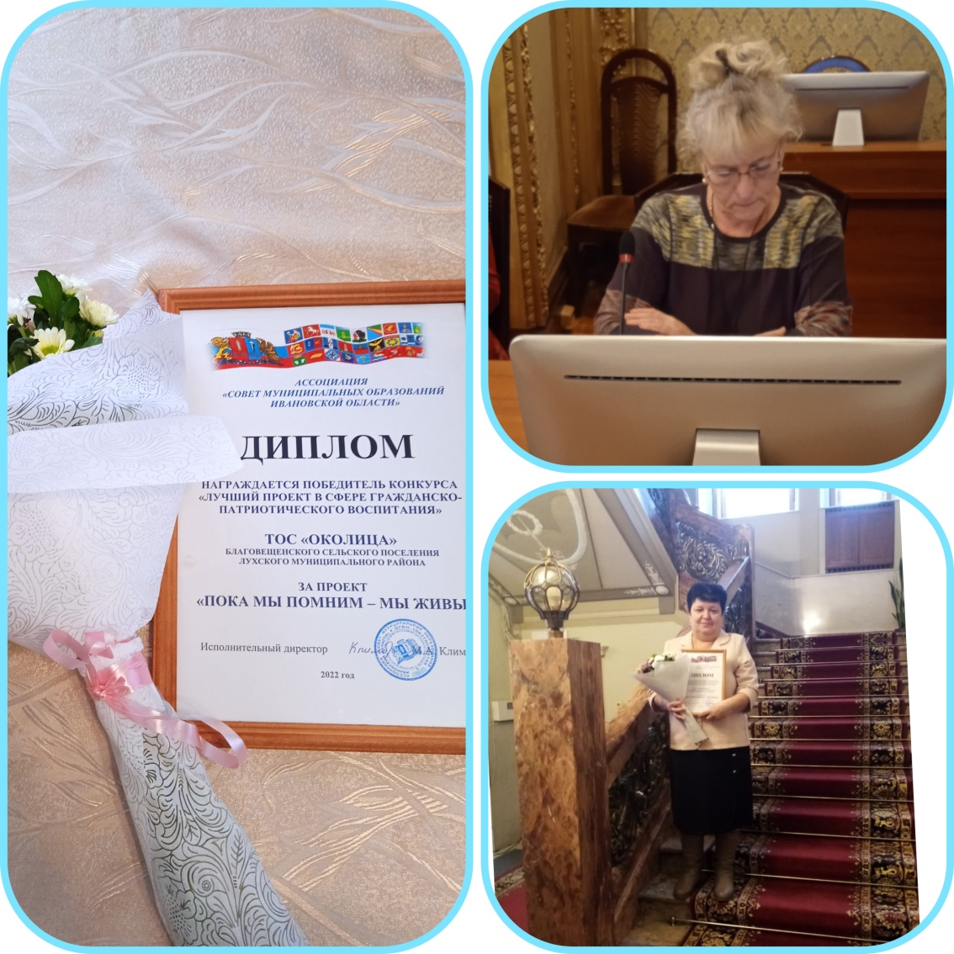

Участие в акции «Сад памяти», приуроченной к празднику Победы. (Высадка клёнов)
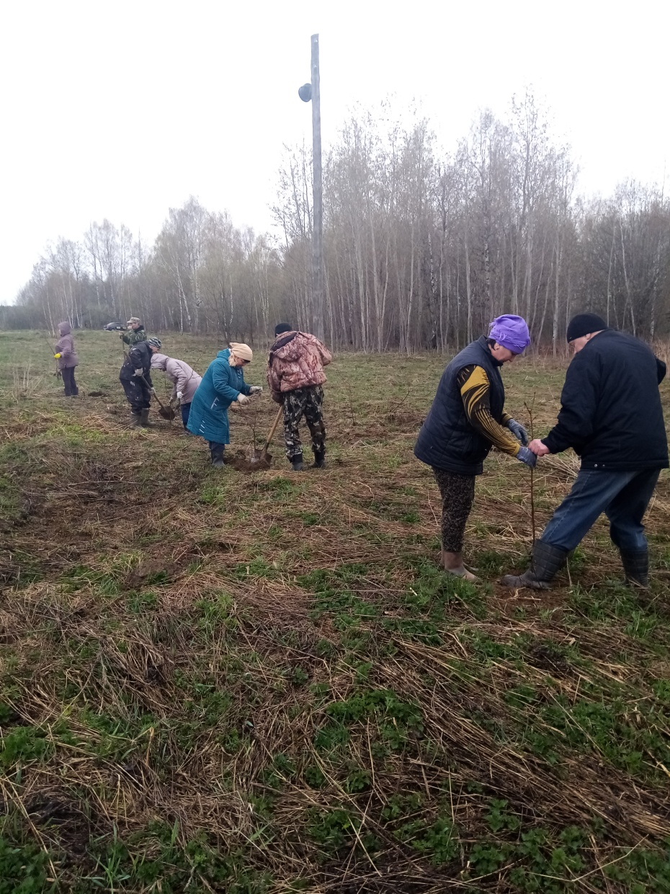

Проведение митингов, участие в шествии «Бессмертного полка», проведение дней Памяти у памятника погибшим воинам
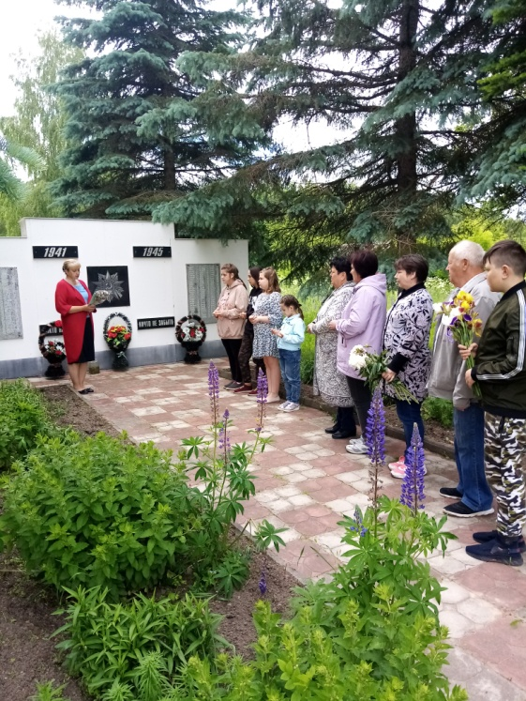

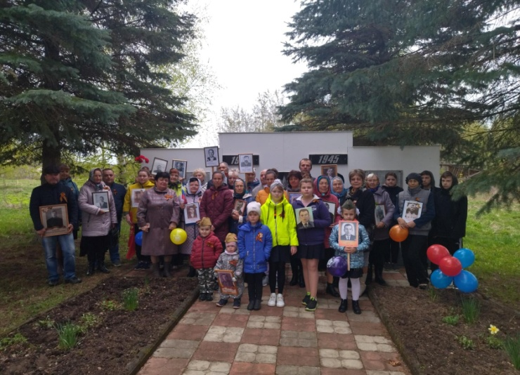

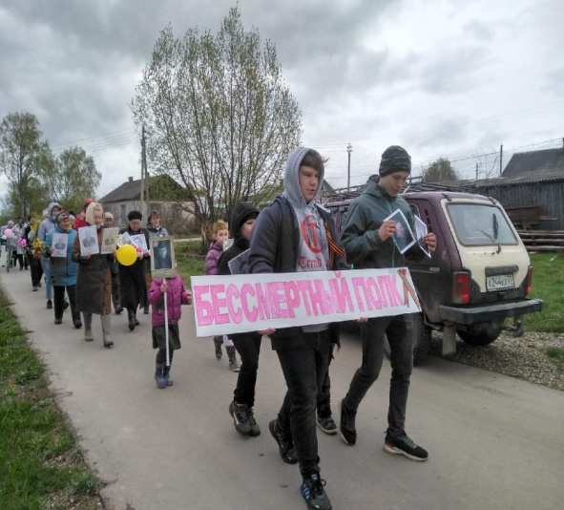

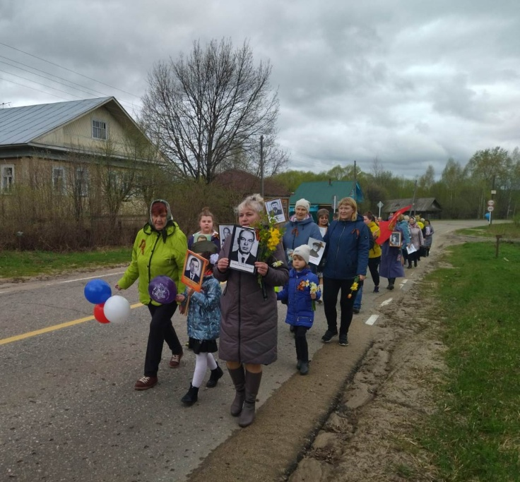
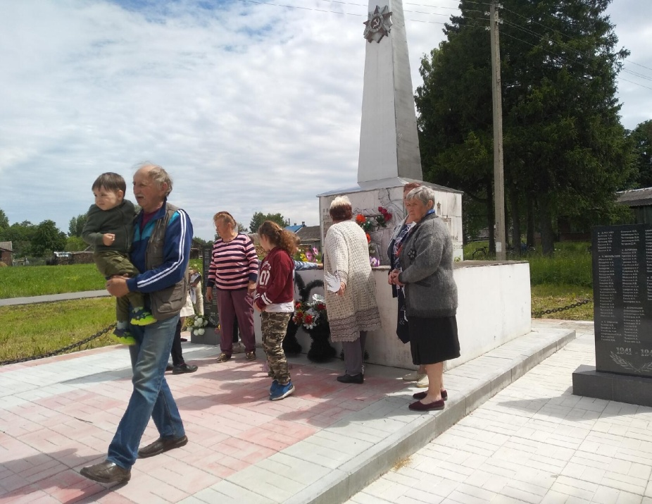

Произведён ремонт дорог в щебёночном исполнении в д.Бурково, д. Слободки ул. Панельная.

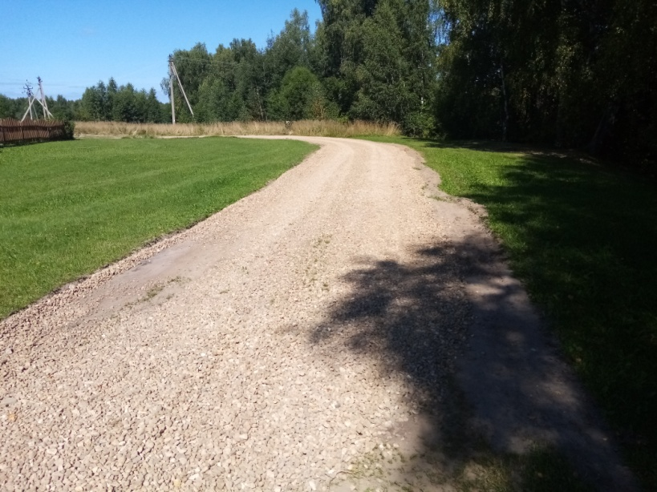
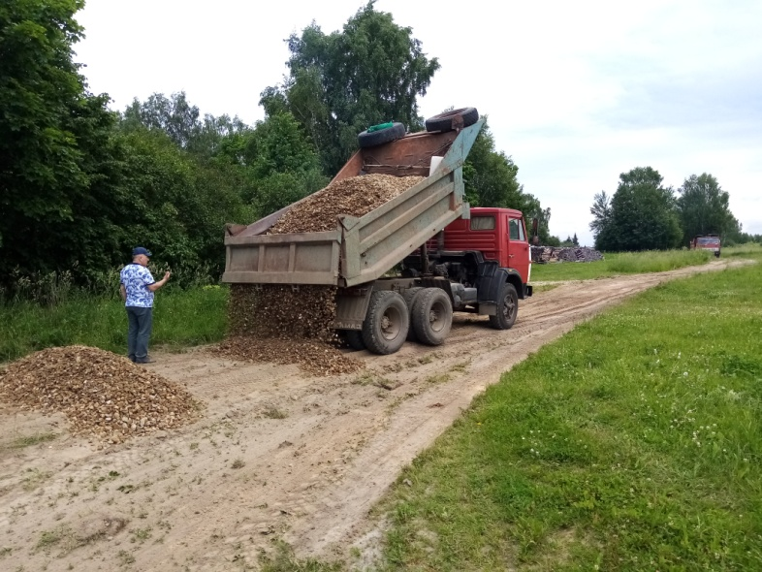

Спилены ветхие деревья в населённых пунктах и в месте захоронения
в с. Благовещенье.

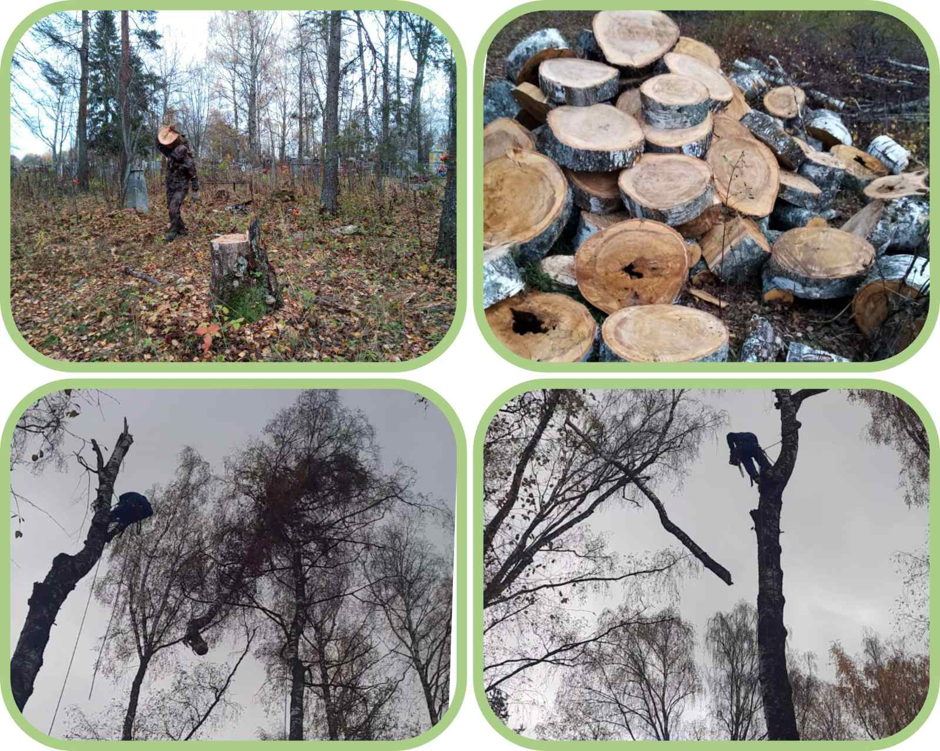

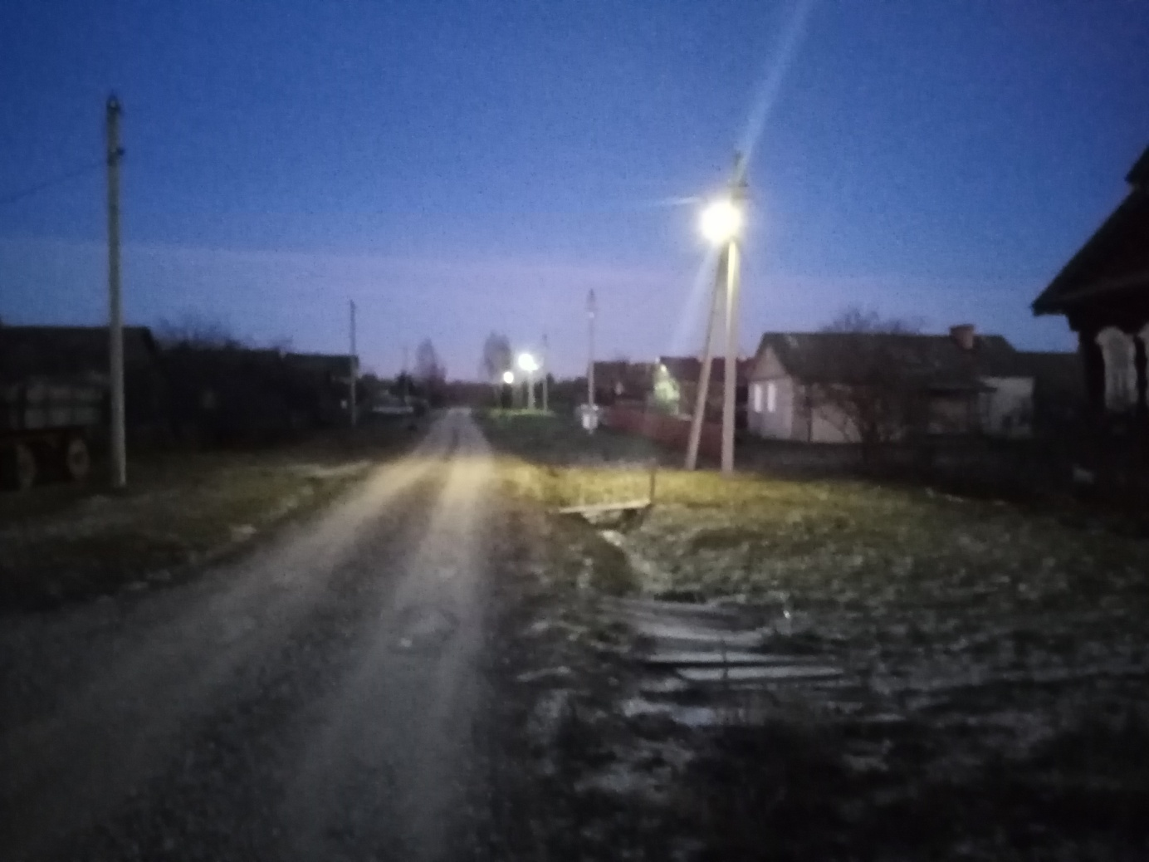
Установлены 9 новых светильников в населённых пунктах д. Бакуниха, д. Слободки, д. Мясниково, д. Сорокино, д. Русино.

Обустроены две контейнерные площадки в д. Андреевская и д. Бакуниха.
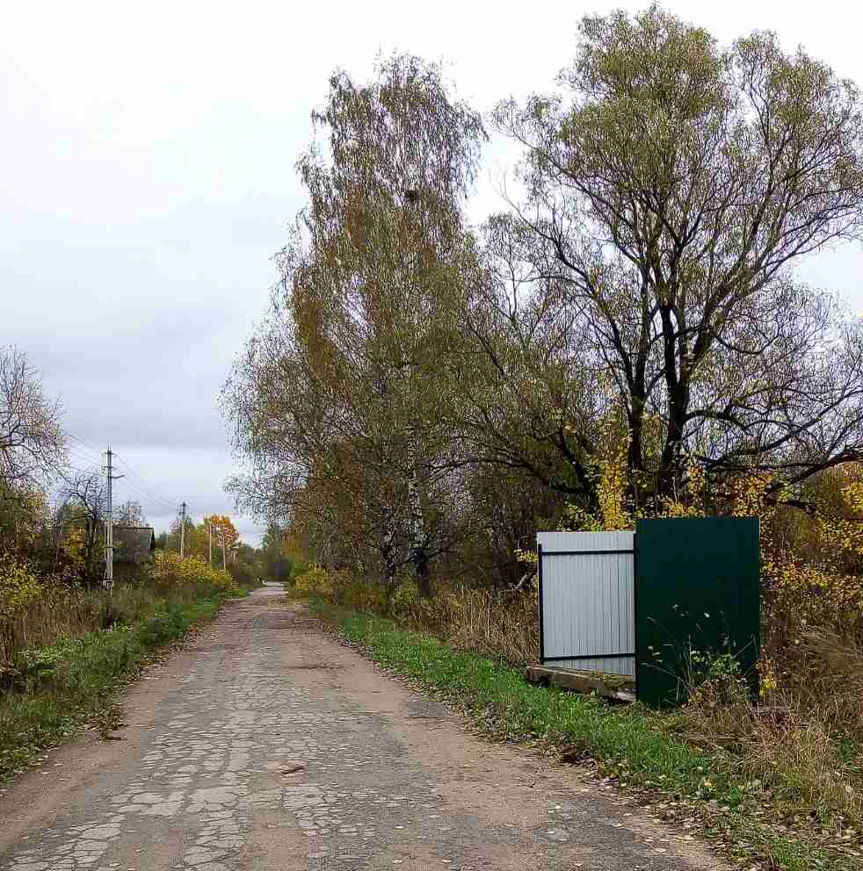
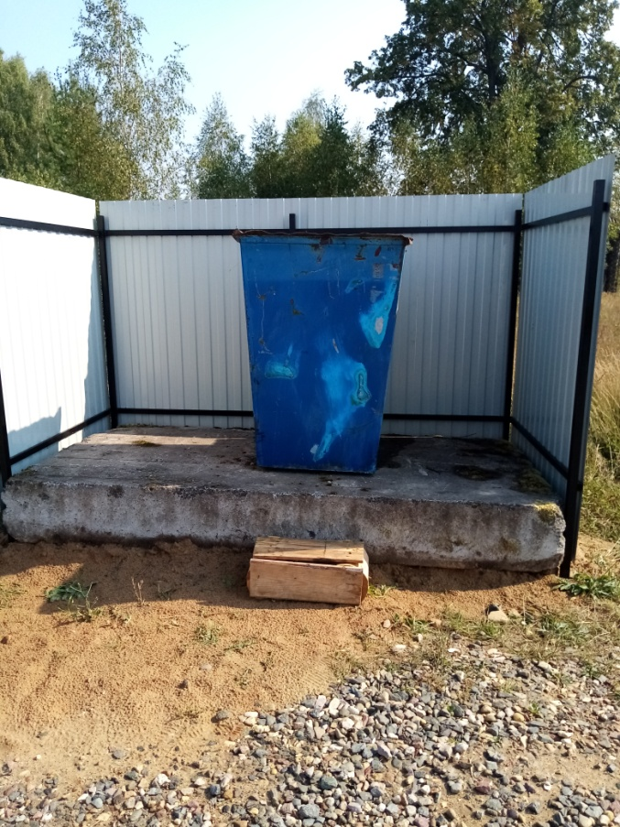

Проведена химическая обработка участков, засорённых борщевиком «Сосновского»
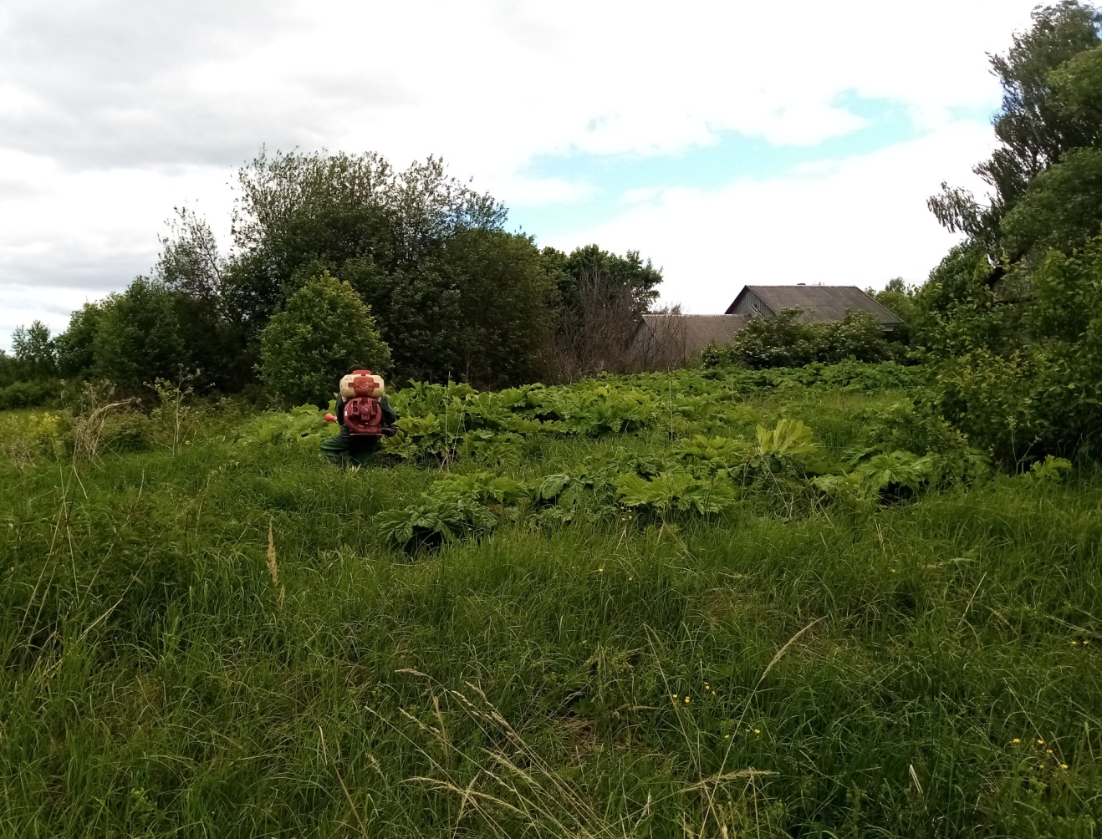

Проводится систематический контроль за содержанием дорог в зимний период.
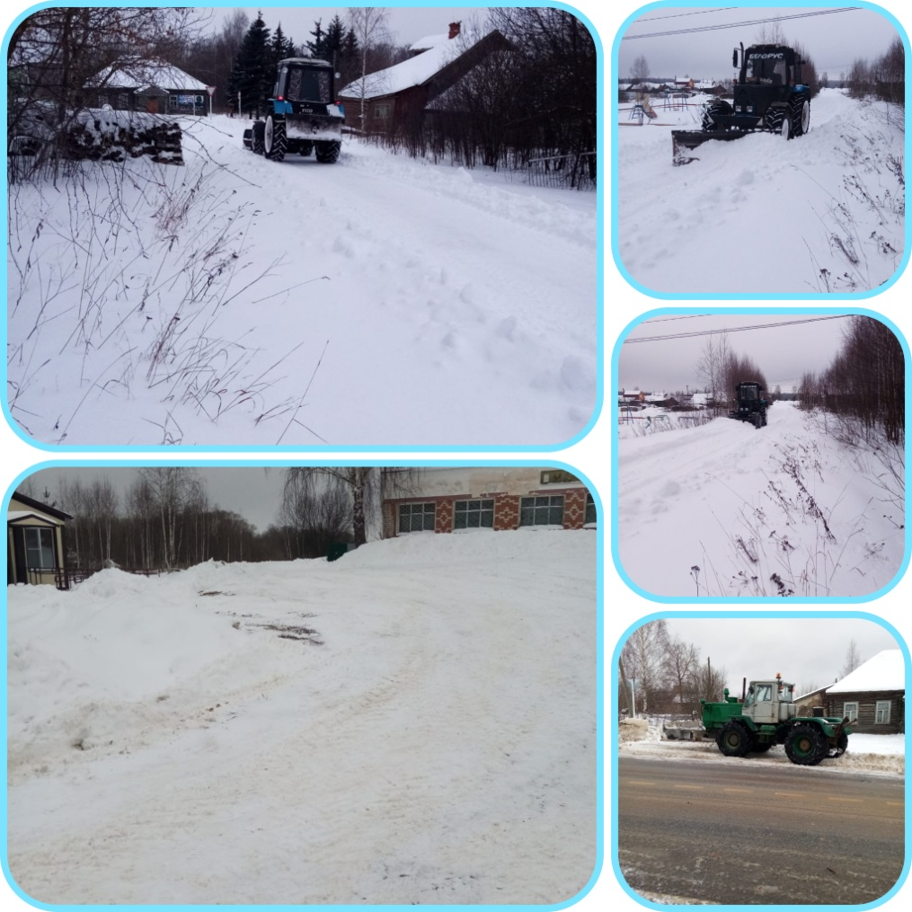

Вступили в программу «Устранение цифрового неравенства». По итогам активного сбора подписей и голосования в д. Слободки планируется установить базовую станцию стандарта 4G.
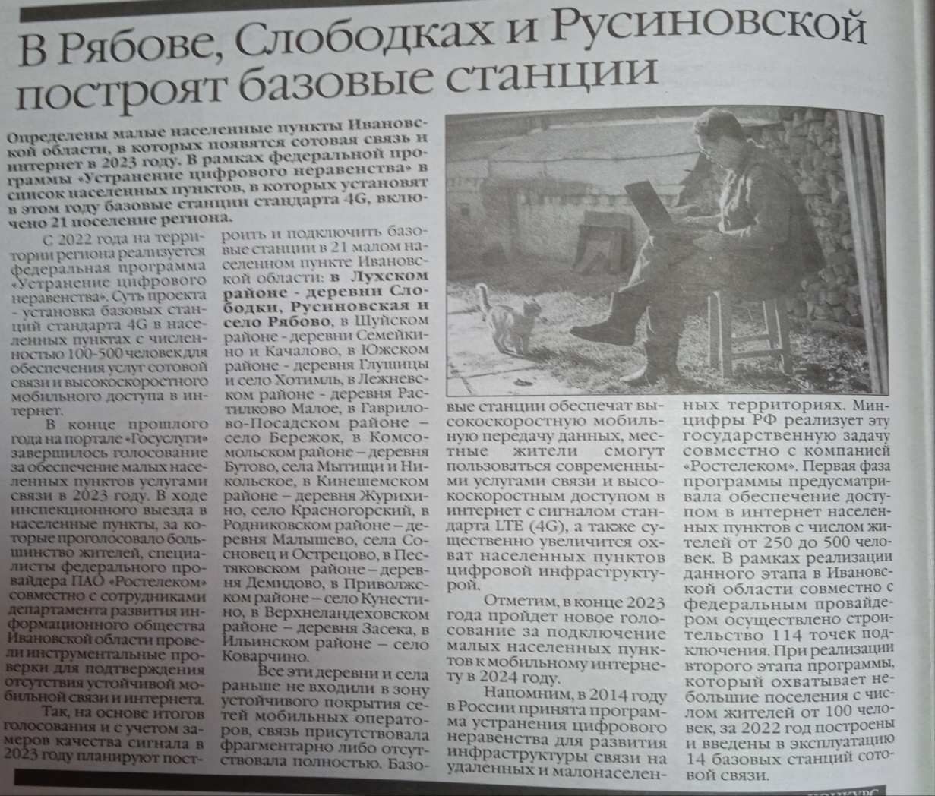

Организация и проведение субботников по благоустройству территорий населённых пунктов.

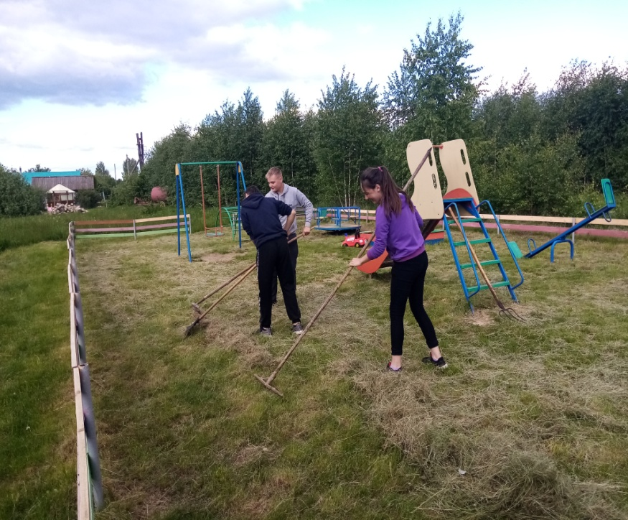
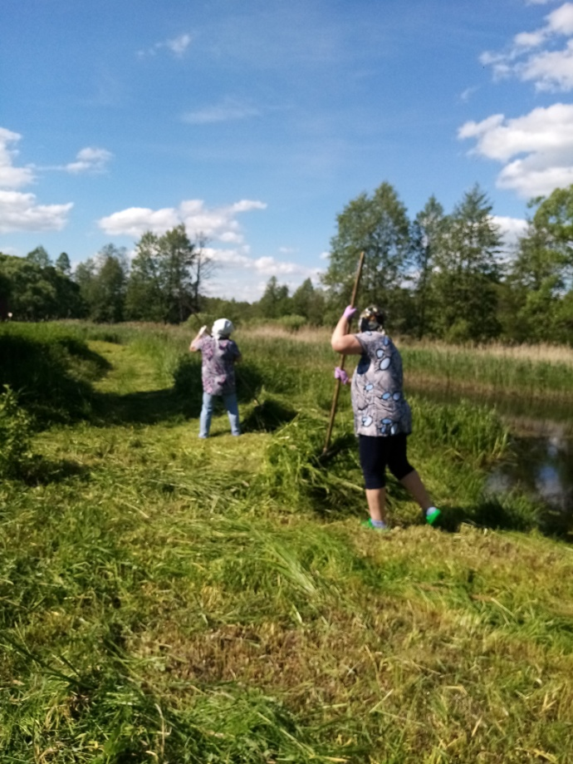

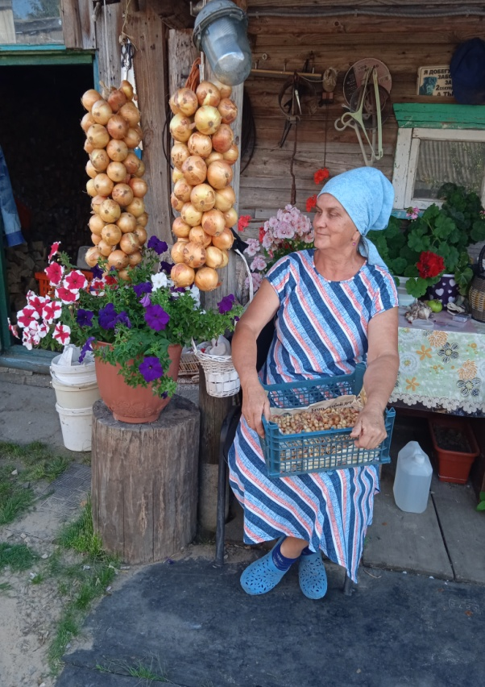
Организация жителей на участие в районном фестивале «Лук-Лучок». Победили в конкурсе на лучшую луковую косу.

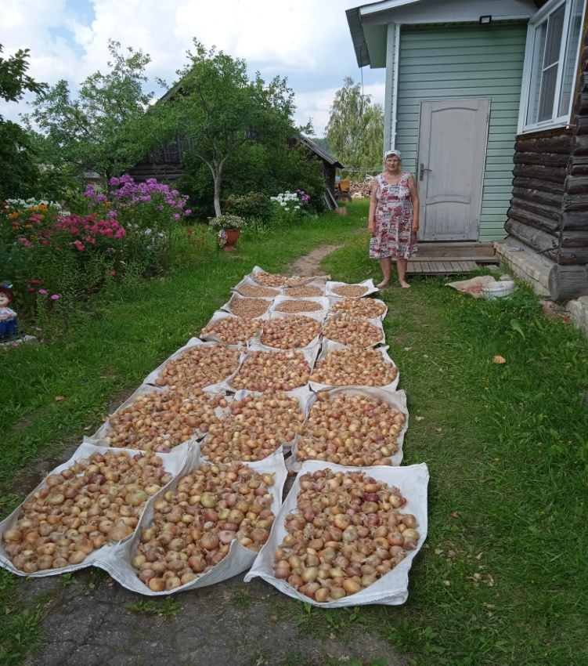

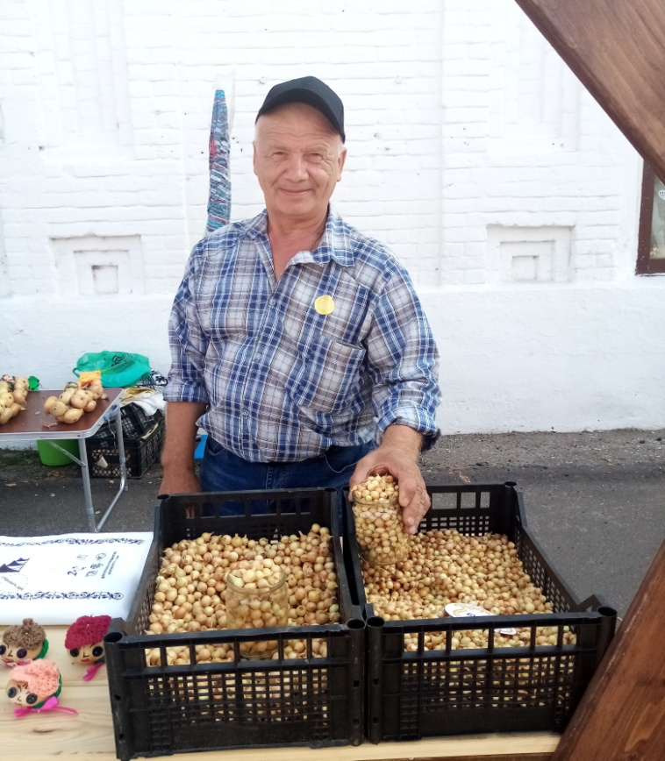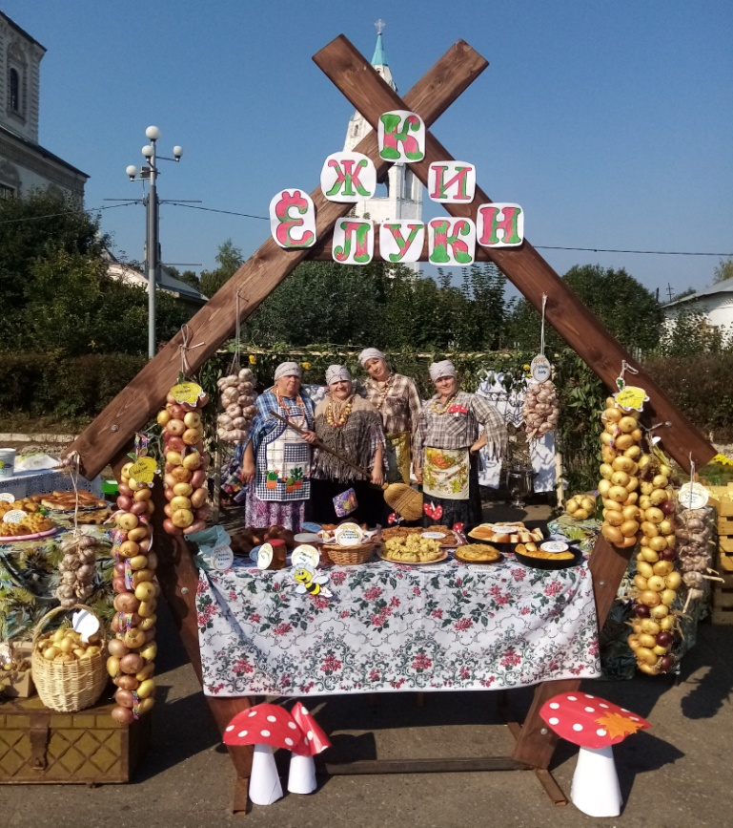

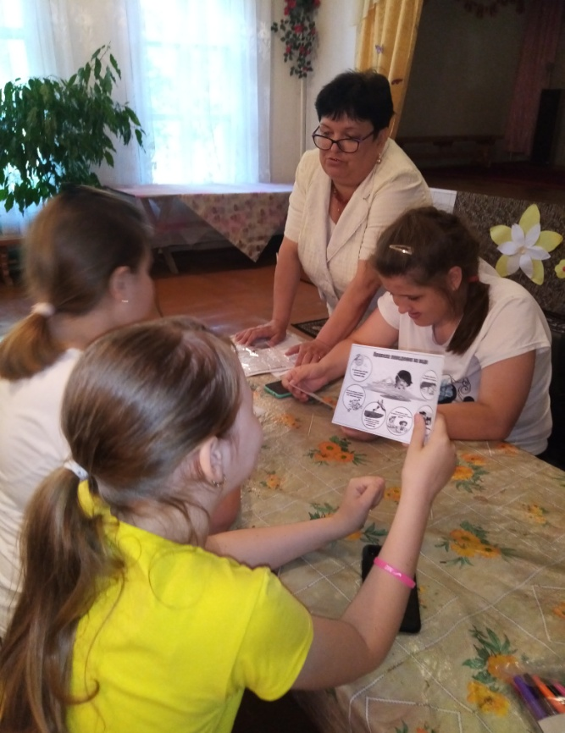
Систематически проводится работа по информированию населения по разным направлениям. Распространяются памятки по противопожарной безопасности
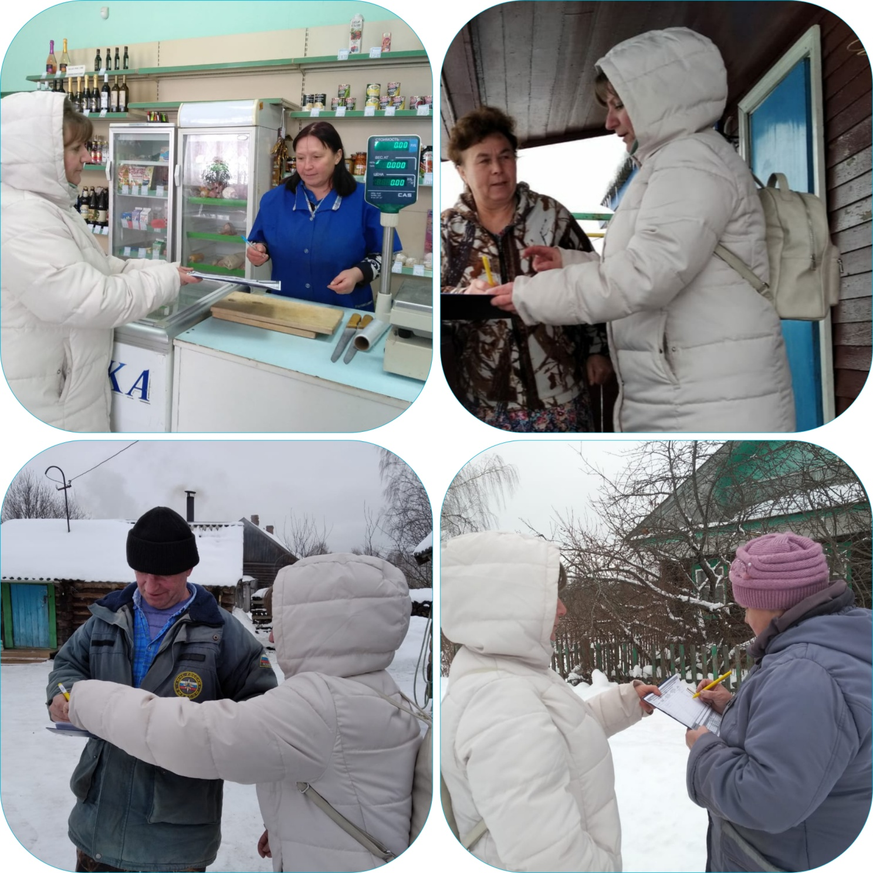

Поздравление жителей с праздниками и юбилейными датами.
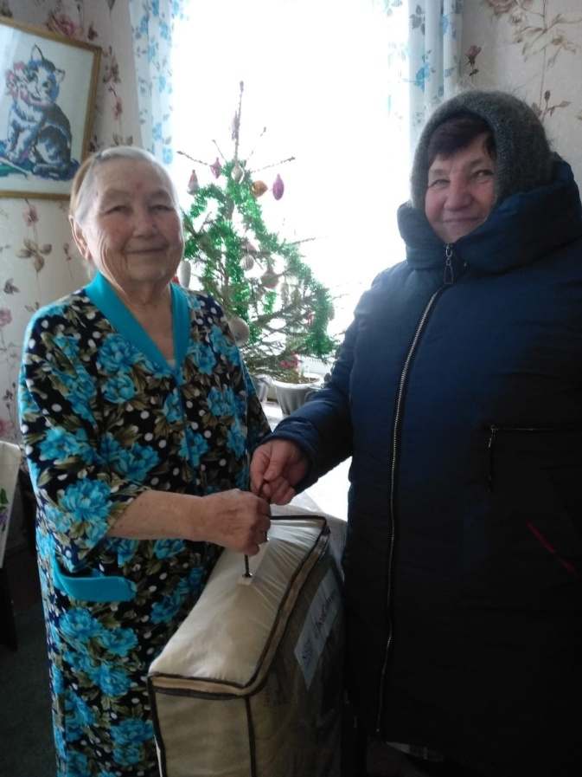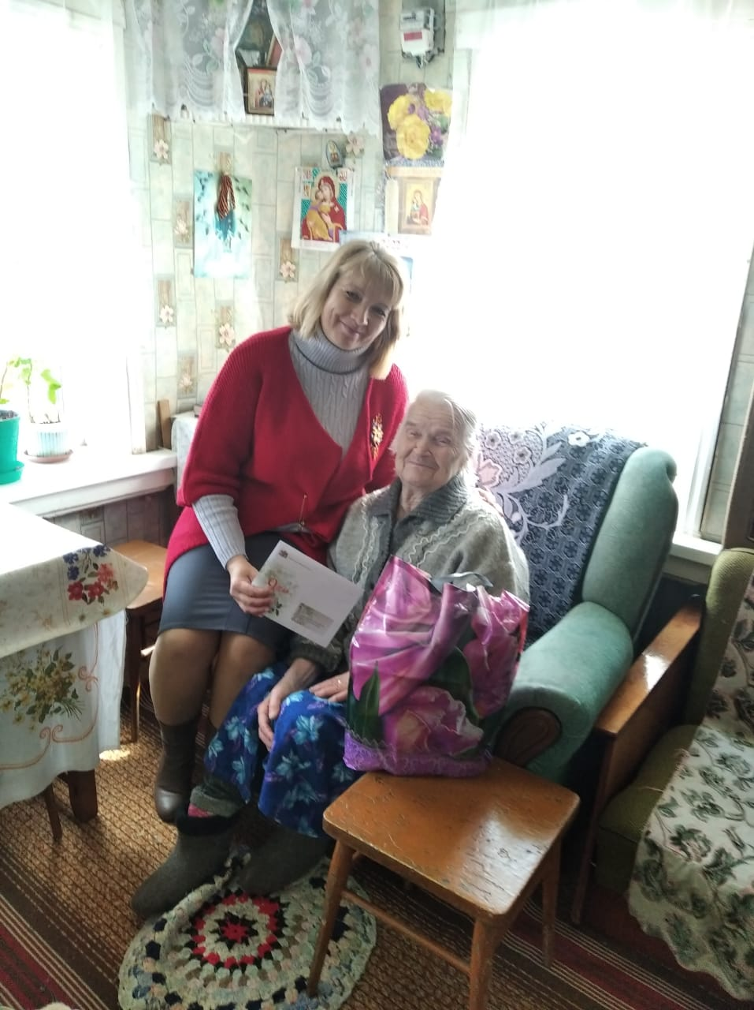

Благоустройство территории и укладка дров у храма с. Благовещенье.
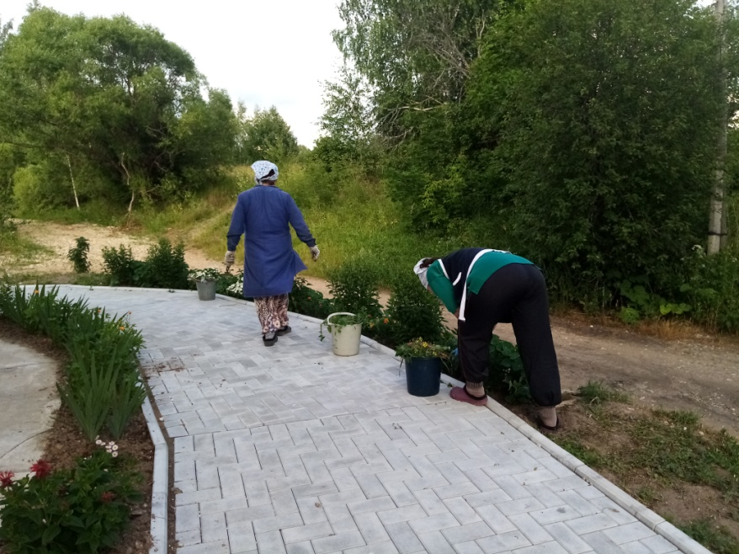
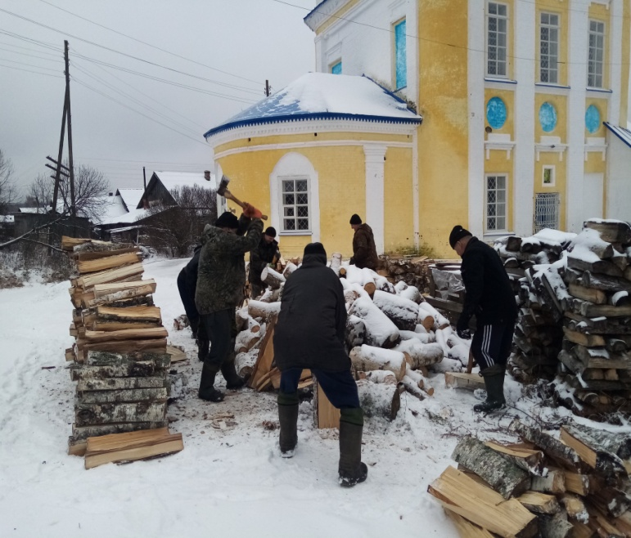
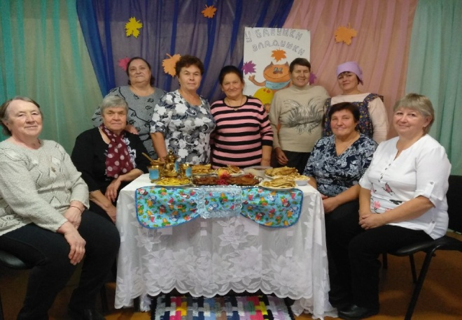
Активно работает клуб ветеранов «Очаг», организует поездки в театры, творческие мастерские, посиделки и спортивные мероприятия.
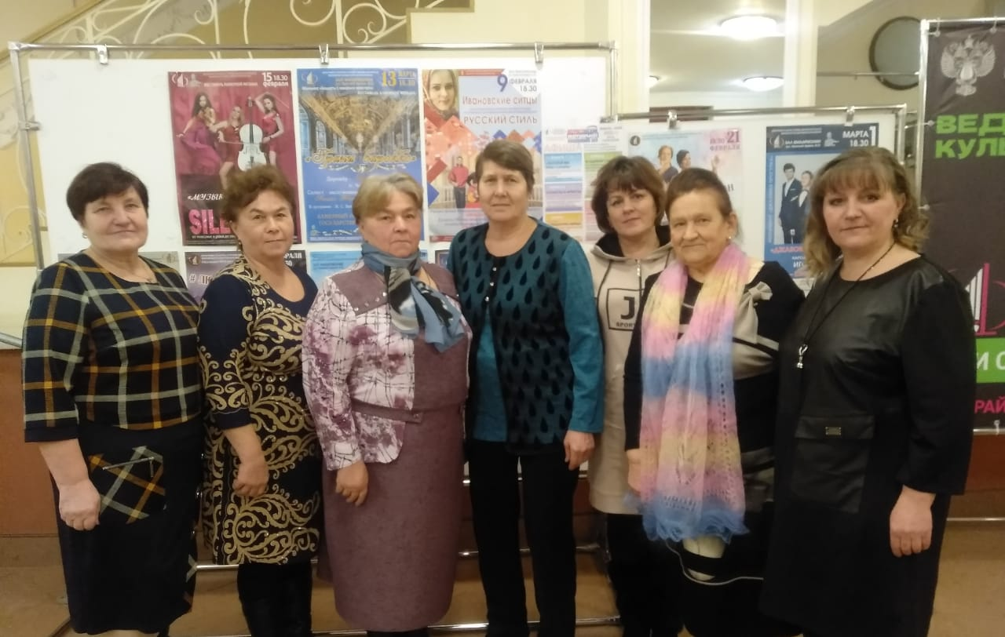
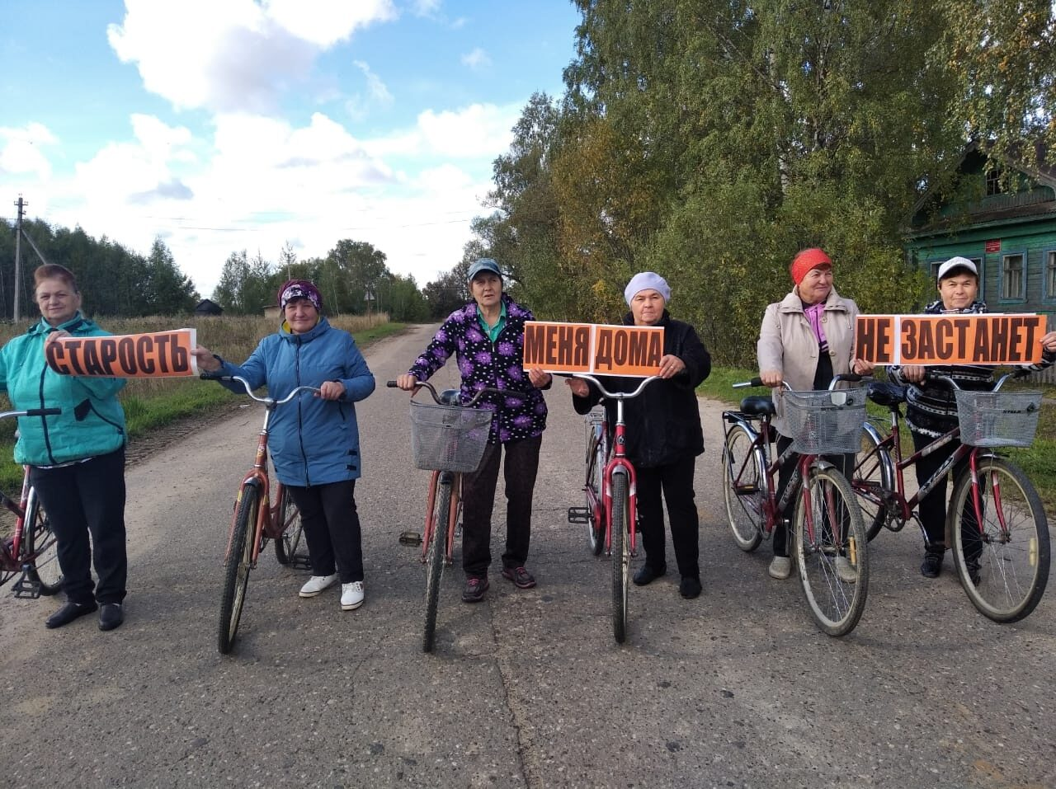

Активисты ТОС ведут сбор средств в поддержку участников СВО, дети пишут письма военнослужащим. Собранные средства перечисляются в фонд « Своих не бросаем».
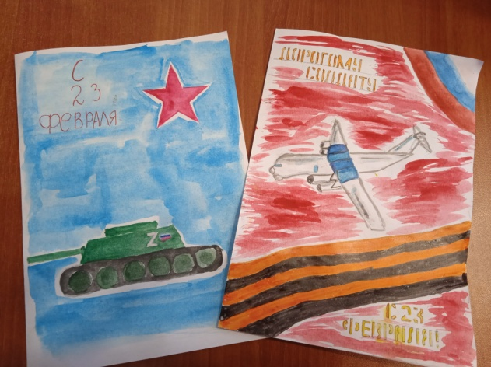
,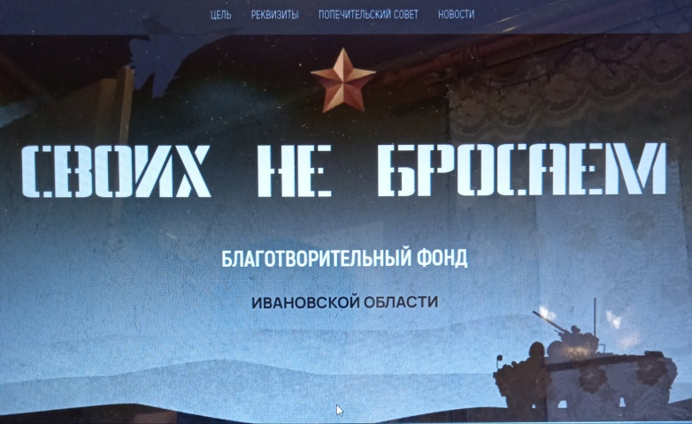

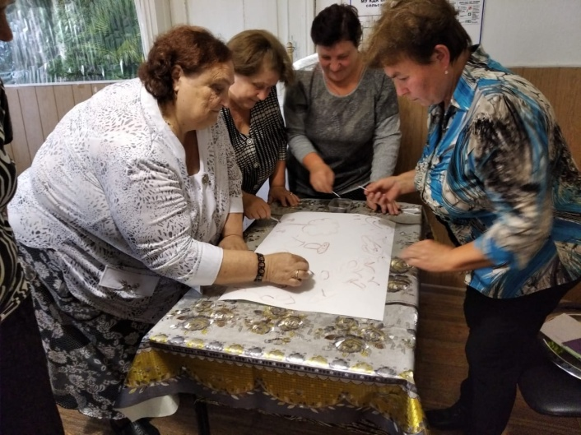
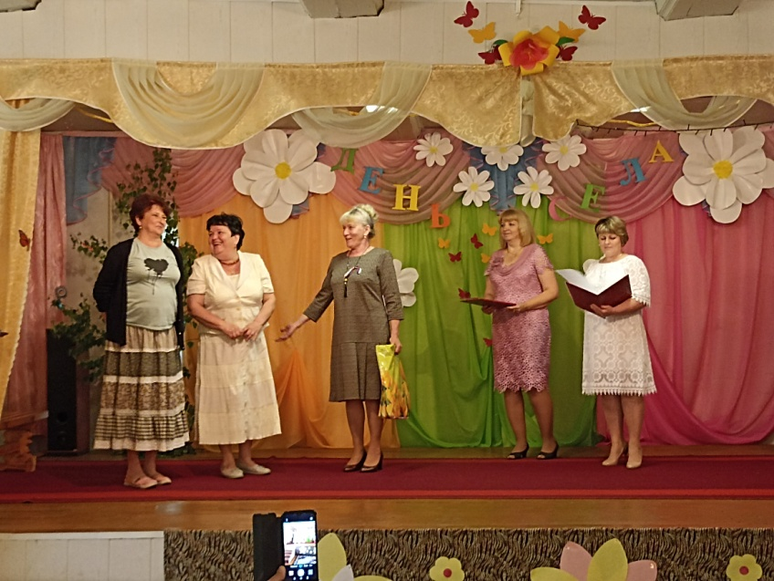
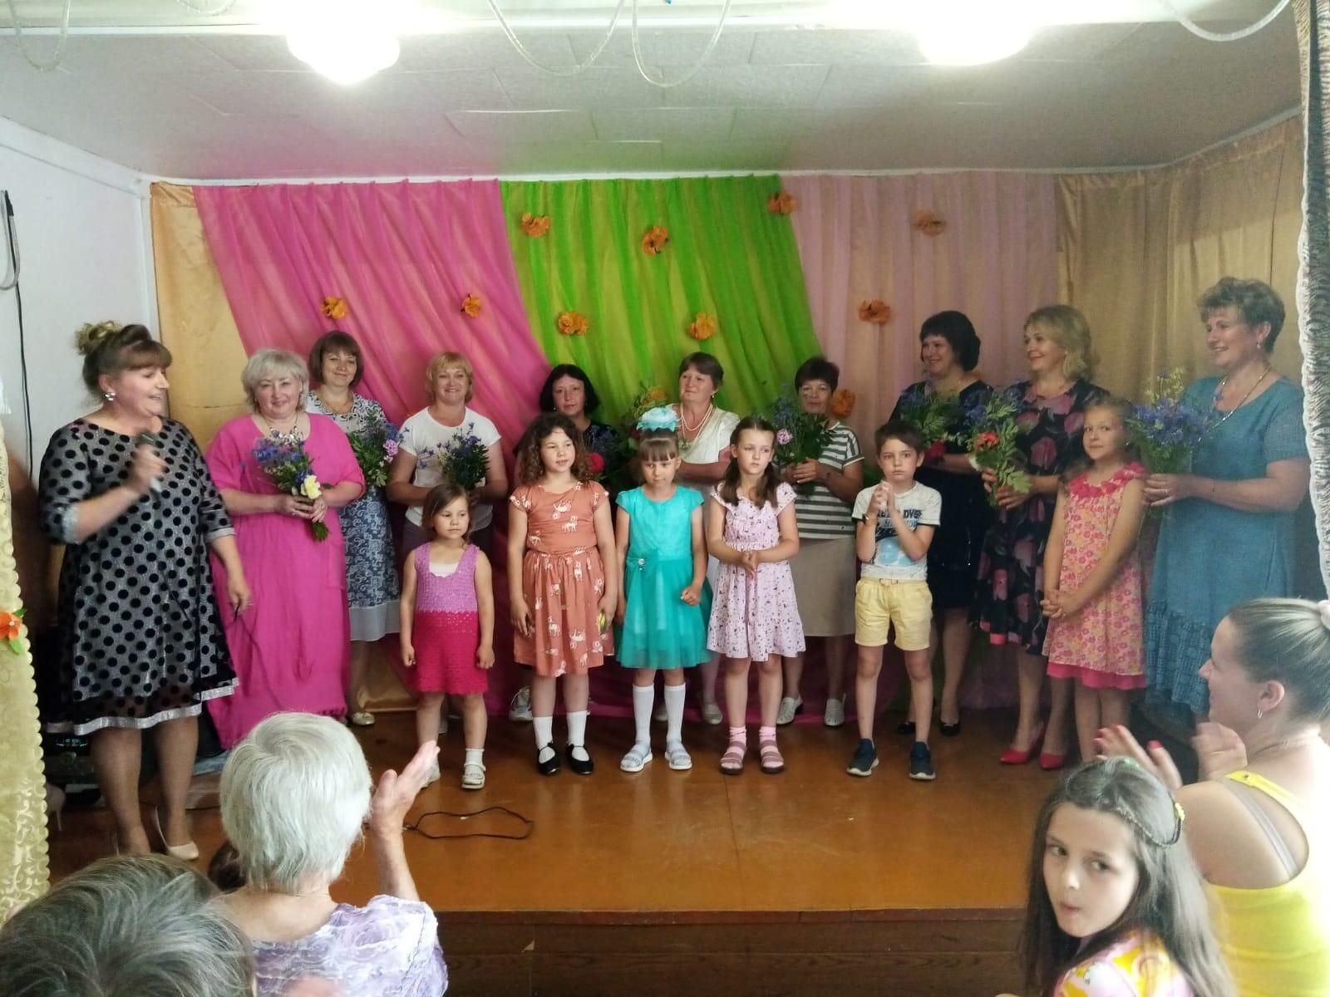
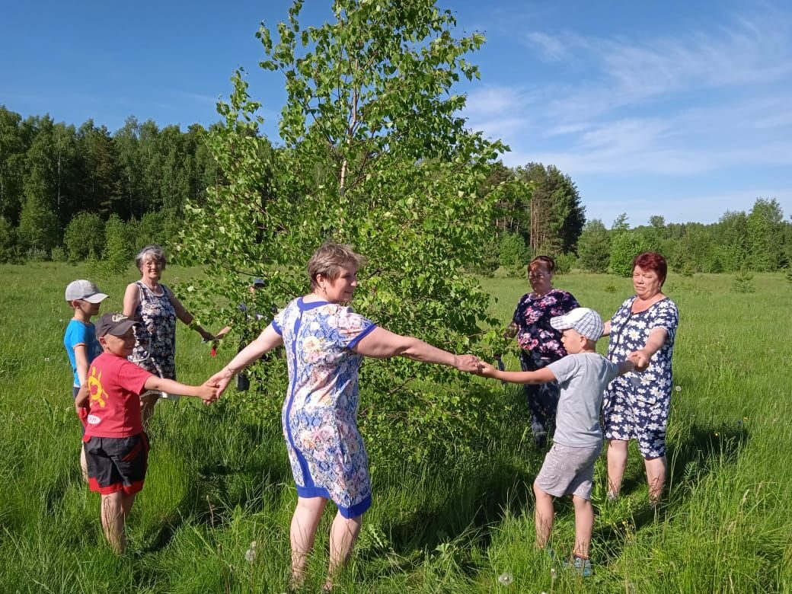
Много внимания уделяется культурным мероприятиям . Жители поселения активно участвуют в праздниках, вечерах встреч, концертах, праздниках сёл и деревень.

Участие в спортивных соревнованиях. Мы готовы!!!
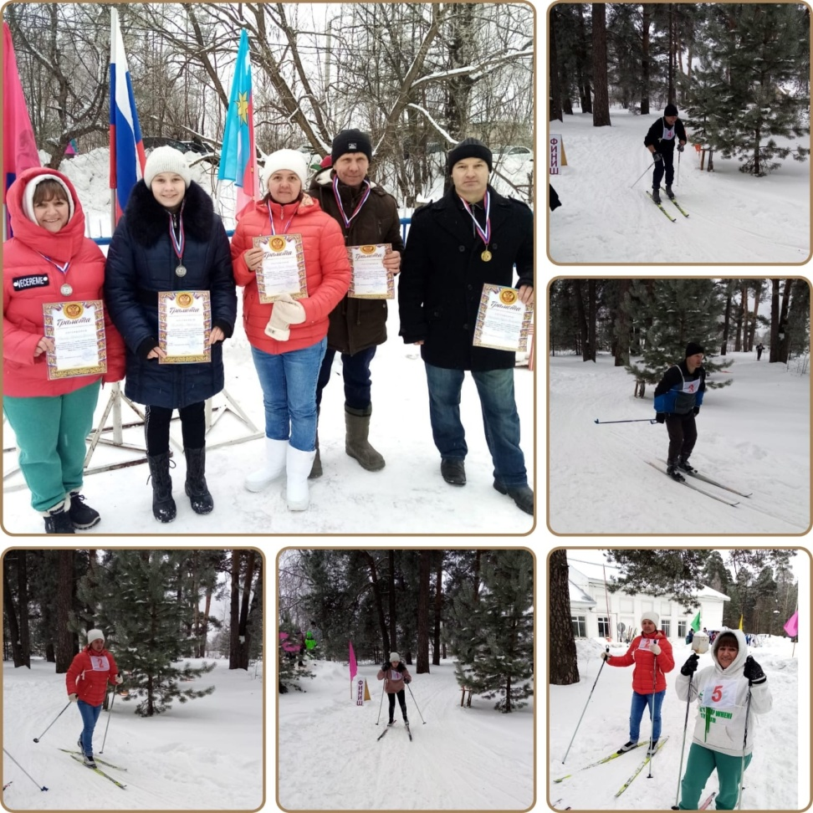
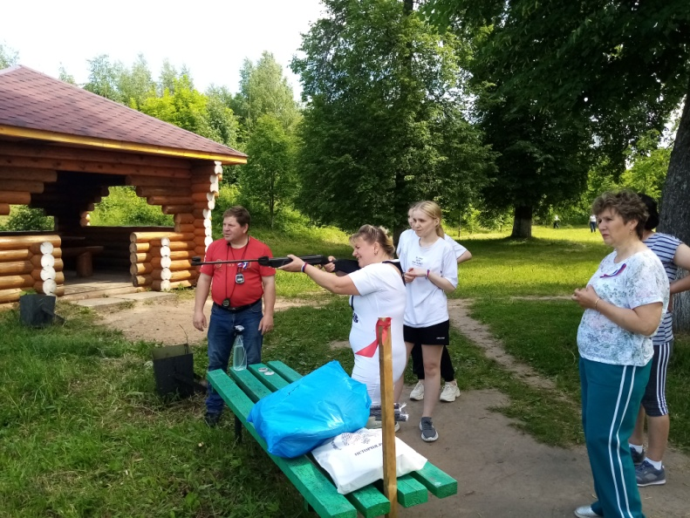
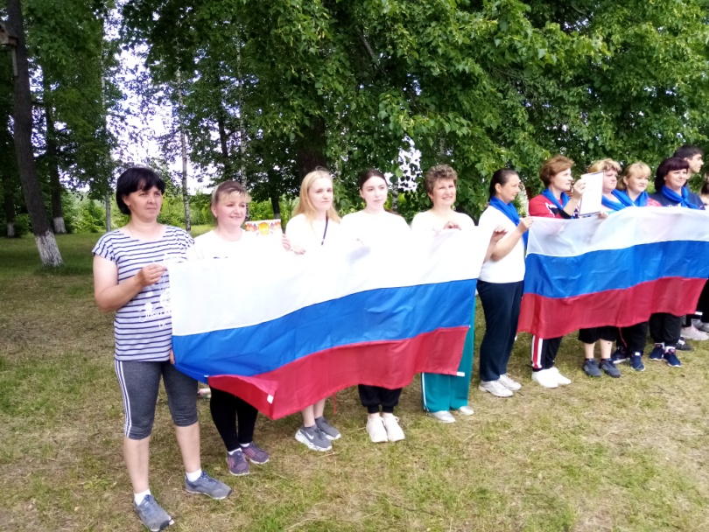

Хочется выразить слова благодарности за работу активу ТОС, депутатам, администрации Благовещенского сельского поселения за их отзывчивость и инициативу в организации работы по повышению уровня комфортного проживания в поселении. Надеемся, что в будущем сотрудничество продолжится. Только работая вместе, мы сможем добиться желаемых результатов.
Всем спасибо!!!

С уважением Иванова А.А.

